**considerações sobre a pneumonia enzoótica suína**

**Fernanda Tofalini Moreira 1*, Emerson Augusto Crisóstomo1, Júlia Cerqueira Madureira1, Nathália Victório de Castro1 Alessandra Silva Dias2.**

*1Graduando em Medicina Veterinária – UniBH – Belo Horizonte/MG – Brasil*

*2Professor de Medicina Veterinária – UniBH – Belo Horizonte/MG – Brasil*

**INTRODUÇÃO**

A suinocultura é uma atividade de importância econômica para o Brasil, visto que está presente em aproximadamente 50% das propriedades rurais existentes no país. A produção de carne suína do país ocupa a quarta posição no mercado mundial, porém com sua intensificação em ambientes fechados nos sistemas de produção, a ocorrência de doenças respiratórias em suínos tornou-se frequente.2 A Pneumonia Enzoótica Suína (PES) ou Pneumonia Micoplásmica Suína, é uma das principais doenças respiratórias de caráter crônico que acomete suínos de produção intensiva e é causada pela bactéria fastidiosa *Mycoplasma hyopneumoniae*, que é um dos patógenos respiratórios economicamente mais relevantes no mundo*.*6 A infecção por esse patógeno é caracterizada por diminuição do crescimento dos animais, piora na conversão alimentar, atraso no ganho de peso, tosse não produtiva, gastos com medicamentos, lesões pulmonares observadas no abatedouro e principalmente, predisposição a infecções secundárias com consequente depreciação das carcaças levando a uma significativa perda econômica para os produtores e para indústria. 3 O trabalho tem como objetivo ressaltar e explicar a doença como um todo, a fim de construir e melhorar medidas que minimizam os impactos gerados no animal e na economia.

**METODOLOGIA**

O presente trabalho foi desenvolvido a partir de análises de artigos científicos encontrados, por meio das palavras-chaves suíno, pneumonia enzoótica, broncopulmonares, nas plataformas Google Academics e SciELO entre o mês de janeiro e março de 2021, objetivando ressaltar aspectos gerais da doença e suas lesões.

**RELATO DE CASO E DISCUSSÃO**

M. hyopneumoniae, é um agente espécie-especifico, pertencente à família Mycoplasmataceae da Classe Mollicutes e Filo Firmicutes. Foi isolado pela primeira vez em 1965 e sofreu perda considerável de vias metabólicas e estruturas ao longo da sua evolução, resultando em agente pleomórfico e de difícil cultivo.1

O contato direto é a principal forma de disseminação do agente, todavia, alguns estudos já consideram a disseminação da bactéria pelo ar. Segundo Otake et., (2010) citado por Andrade. M.R(2018), o M *hyopneumoniae*,. pode ser carreado pelo ar e permanecer viável por até 9,2 km de distância.2 Nessa esfera de rápida disseminação sob condições ambientais favoráveis, principalmente, na fase de crescimento e terminação dos suínos as práticas inadequadas de manejo, incluindo alta densidade, falta de higiene das instalações e fatores ambientais associados, como ventilação inadequada, aumentam o risco de concentração de contaminantes aéreos1

A dose infectante mínima corresponde a 108 M. *hyopneumoniae*, por animal, sendo que as lesões e inicio da tosse podem aparecer entre sete e quatorze dias após infecção e lesões pulmonares podem ocorrer em torno de 28 dias depois da infecção (Fig.1).5 O M. pneumoniae possui ação imunossupressora, por afetar a imunidade inata, por meio da ativação de mitose de linfócitos B e T, indução da ativação e recrutamento de macrófagos alveolares e linfócitos, resultando na produção de citocinas pro inflamatórias, como IL-1, Il-6 e TNF-alfa. Imunoglobulinas IgA e IgG são estimuladas e há lesões atelectásicas nos pulmões (percebidas nos abatedouros), as quais são resultantes da broncoconstrição e obstrução das vias aéreas. 1 A broncopneumia catarral que geralmente cursa com complicações broncopulmonares purulentas evidenciada em crises de tosse seca, é o principal sinal clinico da patologia , tendo como padrão de lesão pulmonar a broncopneumonia fibrinosa, com áreas de necrose da coagulação (infarto) e hemorragia, friáveis e com aspecto de mármore quando cortadas.5 Produtivamente, há impactos nos índices zootécnicos , como aumento da taxa de conversão e mortalidade por infecções secundárias e diminuição do ganho de peso diário.3 Como diagnóstico, sinais clínicos, lesões pulmonares, isolamentos de bactéria, exames sorológicos podem detectar anticorpos contra animais expostos ao agente.5 Além disso, técnicas, como PCR e Imunohistoquímica podem ser utilizados. Práticas de manejo, estratégias de vacinação , medidas de biosseguridade, uso de antimicrobianos, como macrolideos e tetraciclinas, são recomendados para o controle da doença.1

**Figura 1:** lesão bronco-intersticial causada pela bactéria M. *hyopneumoniae*,

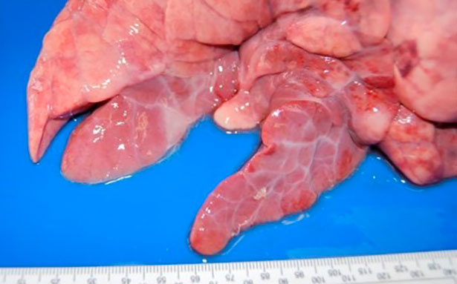

Fonte: 3tres3, artigo: pneumonias causadas por bactérias

**CONCLUSÕES**

A Pneumonia Enzoótica causa grandes impactos na produção de suínos, sendo assim é crucial conhecer a origem e desenvolvimento da doença, realizando o controle do agente nas granjas através do manejo correto dos animais e o uso de antimicrobianos e vacinas, assim como o emprego de medidas de biossegurança, permitindo que o suíno melhore seu desempenho produtivo.6

**APOIO:** unibh.jpg